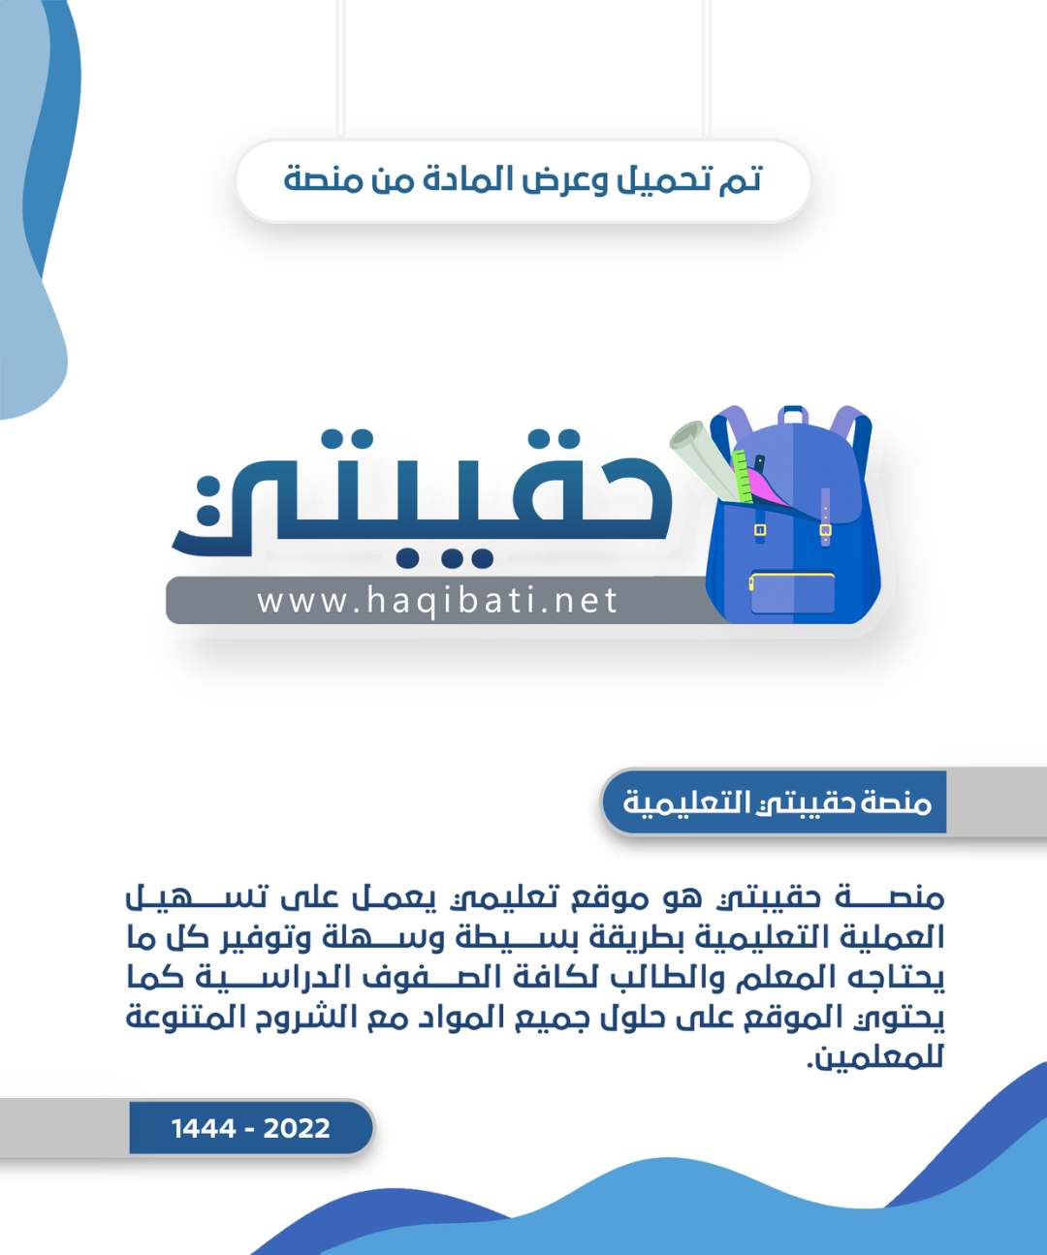

**اختبار مادة الرياضيات للصف الأول المتوسط - الفصل (1) - لعام 1446 هـ**

20

30

|  |
| --- |
| **الطالب/ة: ............................................................................ الصف: .............................** |

|  |  |  |
| --- | --- | --- |
| **السؤال الأول: ضع علامة ( ✓ ) أمام العبارة الصحيحة أو علامة ( ╳ ) أمام العبارة الخاطئة:**  الصفحة (2) من (6) | | **العلامة** |
| **1** | **خاصية العنصر المحايد الضربي هي أ + 0 = أ** |  |
| **2** | **القوة الخامسة للعدد 7 يكتب 75** |  |
| **3** | **يكتب العدد 52 في صورة ناتج ضرب العامل في نفسه على النحو: 2 × 2 ×2 × 2× 2** |  |
| **4** | **العدد الذي إذا ضُرب في 3 واضيف الى ناتج الضرب 2 كان الناتج 11 هو 3** |  |
| **5** | **بترتيب العمليات فإن ناتج: 3 × 2 + 8 ÷ 2 = 7** |  |

|  |  |  |  |  |  |  |  |  |
| --- | --- | --- | --- | --- | --- | --- | --- | --- |
| **السؤال الثاني: لكل فقرة اربع بدائل واحدة منها صحيحة اختار الإجابة الصحيحة:**  الصفحة (2) من (6) | | | | | | | | |
| **1** | **العدد التالي في النمط: 3، 12 ، 48 ، 192 ، ......** | | | | | | | |
| **أ** | **768** | **ب** | **196** | **جـ** | **200** | **د** | **188** |
| **2** | **يكتب 6 × 6 × 6 بالصيغة الأُسية على النحو:** | | | | | | | |
| **أ** | ***6 + 3*** | **ب** | **6 × 3** | **جـ** | **63** | **د** | **36** |
| **3** | **12 ÷ (6 – 4) 2 =** | | | | | | | |
| **أ** | ***36*** | **ب** | **3** | **جـ** | **6** | **د** | **4** |
| **4** | **إذا كانت ف = 64، فإن قيمة ف + 4 =** | | | | | | | |
| **أ** | **16** | **ب** | **256** | **جـ** | **68** | **د** | **60** |
| **5** | **حل المعادلة: $\frac{س}{٦}$ = ١١ ذهنياً هو:** | | | | | | | |
| **أ** | $\frac{٦}{١١}$ | **ب** | $\frac{١١}{٦}$ | **جـ** | **5** | **د** | **66** |
| **6** | **باستعمال خاصية التوزيع لكتابة عبارة مكافئة للعبارة: 8 (4 + 3) هي** | | | | | | | |
| **أ** | **8 × 7** | **ب** | **8 (4) + 8 (3)** | **جـ** | **8× 4 × 8 × 3** | **د** | **8 (4) + 3** |
| **7** | **العدد الأكبر بين الأعداد: 22 ، 91 ، 43 ، 26** | | | | | | | |
| **أ** | **22** | **ب** | **91** | **جـ** | **43** | **د** | **26** |
| **8** | **يدور محرك سيارة 900 دورة في الدقيقة. ما عدد الدورات التي يدورها في الثانية الواحدة:** | | | | | | | |
| **أ** | **900 × 60** | **ب** | **900 ÷60** | **جـ** | **900 + 60** | **د** | **900 – 60** |

**يتبع**

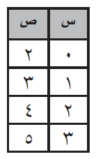

**السؤال الثالث:**

**استعمل الجدول المجاور لإيجاد كل مما يلي:**

**المجال: .........................................**

**المدى: .........................................**

**معادلة الدالة (القاعدة): .....................................**

الصفحة (2) من (6)

**السؤال الرابع:**

**تستطيع عبير أن تحفظ 10 آيات من القران يومياً. أكمل جدول الدالَّة الذي يوضح عدد الآيات التي يمكن ان تحفظها عبير في: 5 أو10 أو15 يوماً؟**

|  |  |  |
| --- | --- | --- |
| **س** |  | **ص** |
|  |  |  |
|  |  |  |
|  |  |  |

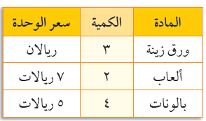

**السؤال الخامس:**

**اشترت ليلى، ورق زينة وألعاب وبالونات. استعمل الجدول المجاور لتجد ما دفعته ليلى؟**

صورة تحتوي على رسم, خط, مستطيل, أبيض

تم إنشاء الوصف تلقائياً

**لا يحقق النجاح ويحافظ عليه.. إلا من يحاول ويستمر في المحاولة**

**اعداد/ سارة العتيبي**

|  |  |  |
| --- | --- | --- |
| **المملكة العربية السعودية**  **وزارة التعليم**  **إدارة التعليم بمنطقة جازان**  **مكتب التعليم صبيا**  **متوسطة وثانوية ضمد الأولى** |  | **التاريخ: / 3 / 1446هـ**  **الصف: أول متوسط**  **المادة: رياضيات**  **اختبار الباب الأول** |

|  |  |
| --- | --- |
| **اسم الطالبة /** |  |

**السؤال الأول / اختر الإجابة الصحيحة لكل فقرة:**

|  |  |  |  |  |
| --- | --- | --- | --- | --- |
| **1** | **الخاصية المستخدمة في 3(4+6)=3×4+3×6 تسمى** |  | **2** | **قيمة العبارة 2 4 =** |

|  |  |  |  |  |  |  |  |  |
| --- | --- | --- | --- | --- | --- | --- | --- | --- |
| **أ** | **التجميع** | **ب** | **التوزيع** |  | **أ** | **8** | **ب** | **6** |
| **جـ** | **العنصر المحايد** | **د** | **الإبدال** |  | **جـ** | **16** | **د** | **10** |

|  |  |  |  |  |
| --- | --- | --- | --- | --- |
| **3** | **اكتب ٥ 3 على صورة ضرب العامل في نفسه =** |  | **4** | **أوجد قيمة العبارة 12 ÷ ( 6– 4 ) 2=** |

|  |  |  |  |  |  |  |  |  |
| --- | --- | --- | --- | --- | --- | --- | --- | --- |
| **أ** | **3 × 3 × 3 × 3 × 3** | **ب** | **5 + 5 + 5 + 5 + 5** |  | **أ** | **3** | **ب** | **4** |
| **جـ** | **3 + 3 + 3** | **د** | **٥ × ٥ × 5** |  | **جـ** | **6** | **د** | **5** |

|  |  |  |  |  |
| --- | --- | --- | --- | --- |
| **5** | **عند كتابة العدد 11 تربيع بالصورة الاسية يكون** |  | **6** | **الصيغة الأسية للعبارة 6 × 6 × 6 × 6 =** |

|  |  |  |  |  |  |  |  |  |
| --- | --- | --- | --- | --- | --- | --- | --- | --- |
| **أ** | **2 11** | **ب** | **11 2** |  | **أ** | **3  4** | **ب** | **٤  3** |
| **جـ** | **11 × 2** | **د** | **11×11×11** |  | **جـ** | **٣ × 4** | **د** | **6 4** |

|  |  |  |  |  |
| --- | --- | --- | --- | --- |
| **7** | **العدد التالي في النمط 1، 3 ، 9 ، 27 ،.....** |  | **8** | **حل المعادلة ذهنيا 7 ع = 56 ، ع =** |

|  |  |  |  |  |  |  |  |  |
| --- | --- | --- | --- | --- | --- | --- | --- | --- |
| **أ** | **19** | **ب** | **81** |  | **أ** | **9** | **ب** | **8** |
| **جـ** | **22** | **د** | **20** |  | **جـ** | **6** | **د** | **7** |

|  |  |  |  |  |
| --- | --- | --- | --- | --- |
| **9** | **تسمى المجموعة { ..0,1,2,3,4,5, ,-1,-2,-3,-4,-5, ...}** |  | **10** | **يسمى العدد المضروب في رمز المتغير مثل 7ص** |

|  |  |  |  |  |  |  |  |  |
| --- | --- | --- | --- | --- | --- | --- | --- | --- |
| **أ** | **ص** | **ب** | **ط** |  | **أ** | **متغير** | **ب** | **مجهول** |
| **جـ** | **ك** | **د** | **ن** |  | **جـ** | **معاملا** | **د** | **معادلة** |

|  |  |  |  |  |
| --- | --- | --- | --- | --- |
| **11** | **7+3 = 3+7 تسمى خاصية** |  | **12** | **إذا كانت أ = 6 ، ب = 12 فإن قيمة أ + ب =** |

|  |  |  |  |  |  |  |  |  |
| --- | --- | --- | --- | --- | --- | --- | --- | --- |
| **أ** | **التجميع** | **ب** | **التوزيع** |  | **أ** | **24** | **ب** | **18** |
| **جـ** | **العنصر المحايد** | **د** | **الإبدال** |  | **جـ** | **6** | **د** | **12** |

|  |  |  |  |  |
| --- | --- | --- | --- | --- |
| **13** | **3درجات مئوية تحت الصفر** |  | **14** | **حل المعادلة ذهنيا ص + ٣ = ٨ ، فإن ص =** |

|  |  |  |  |  |  |  |  |  |
| --- | --- | --- | --- | --- | --- | --- | --- | --- |
| **أ** | **-3** | **ب** | **صفر** |  | **أ** | **6** | **ب** | **1** |
| **جـ** | **3** | **د** | **3%** |  | **جـ** | **8** | **د** | **5** |

|  |  |  |  |  |
| --- | --- | --- | --- | --- |
| **15** | **تسمى مجموعة قيم المخرجات** |  | **16** | **الخاصية المستخدمة في (3×2)×4=3×(2×4) تسمى** |

|  |  |  |  |  |  |  |  |  |
| --- | --- | --- | --- | --- | --- | --- | --- | --- |
| **أ** | **قاعدة الدالة** | **ب** | **المجال** |  | **أ** | **خاصية التجميع في الضرب** | **ب** | **خاصية التجميع في الجمع** |
| **جـ** | **جدول الدالة** | **د** | **المدى** |  | **جـ** | **العنصر المحايد في الضرب** | **د** | **العنصر المحايد في الجمع** |

|  |  |  |  |  |
| --- | --- | --- | --- | --- |
| **17** | **تسمى خاصية 1× 6  6 =** |  | **18** | **مكسب 9 ريالات** |

|  |  |  |  |  |  |  |  |  |
| --- | --- | --- | --- | --- | --- | --- | --- | --- |
| **أ** | **التجميع** | **ب** | **التوزيع** |  | **أ** | **-9** | **ب** | **9** |
| **جـ** | **الابدال** | **د** | **العنصر المحايد** |  | **جـ** | **8** | **د** | **10** |

|  |  |  |  |  |
| --- | --- | --- | --- | --- |
| **19** | **الشكلا**ن **التاليان في النمط ادناه ؟** |  | **20** | **اكتب العبارة المكافئة باستعمال خاصية التوزيع**  **٣ ( 4 + 3) =** |

|  |  |  |  |  |  |  |  |  |
| --- | --- | --- | --- | --- | --- | --- | --- | --- |
| **أ** |  | **ب** |  |  | **أ** | **21 + 5** | **ب** | **12 + 9** |
| **جـ** |  | **د** |  |  | **جـ** | **10 + 6** | **د** | **21 + 6** |

**السؤال الثاني /**

|  |  |  |  |  |  |  |  |  |  |  |  |  |  |
| --- | --- | --- | --- | --- | --- | --- | --- | --- | --- | --- | --- | --- | --- |
| 1. **اكملي الجدول ثم حددي المجال والمدى ؟ ................**  |  |  |  | | --- | --- | --- | | **س** | **3 س** | **ص** | | **1** |  |  | | **2** |  |  | | **3** |  |  |   ......... ........... | **2/ ضعي علامة ﮮ امام العبارة الصحيحة أو علامة خطا χ امام العبارة الخاطئة :**   1. **قيمة العبارة س -2 اذا كانت س= 9 هي 7 ( )** 2. **| -5 | = 5 ( )** 3. **حل المعادلة 2ط +5 = 15 هو 5 ( )** 4. **الاعداد الصحيحة السالبة هي اعداد اكبر من الصفر وتكتب مسبوقة بإشارة + ( )** 5. **2 + | -3 | = 5 ( )** 6. **تمثل النقاط { 4 , -3 } على خط الاعداد كما هو موضح على الخط ( )**     انتهت الأسئلة وفقكن الله ۞.....المعلمة / مريم حكمي |

**السؤال الأول : اختر الإجابة الصحيحة فيما يلي :**

**قيمة العبارة س – ١ اذا كانت س = ٨ هي :**

**أ ) ٨ ب) ٩ ج ) ١٠ د ) ٧**

**٤**٣  **تكتب على الشكل :**

**أ ) ٤+٤+٤ ب ) ٤×٤×٤ ج ) ٤×٣ د ) ٣×٣×٣×٣**

**حل المعادلة : ٢ط +٣ = ١٣**

**أ ) ٦ ب ) ٤ ج ) ٥ د ) ٣**

**تحرك العصافير الطنانة أجنحتها ٥٠ مرة بالثانية فكم مرة تحركها الدقيقة ؟**

**أ ) ٣٠٠ ب ) ٣٠٠٠ ج ) ٣٥٠ د ) ٥٠**

**ثلاثة تربيع قيمتها :**

**أ ) ٦ ب ) ١٢ ج ) ٩ د ) ٢٧**

**السؤال الثاني :**

**أ – باستعمال خاصية التوزيع احسب مايلي : ب – احسب قيمة العبارة التالية اذا كانت ل=٣ ، و=٢**

**٤ (٣ + ٢) ٢ل + ٣و**

|  |  |  |
| --- | --- | --- |
| **س** | **٤س** | **ص** |
| **١** |  |  |
| **٢** |  |  |
| **٣** |  |  |
| **٤** |  |  |

**ج – أكمل الفراغ بذكر الخاصية المستعملة : د – أكمل الجدول التالي : واذكر المجال والمدى :**

**ل+ع+ن=ع+ل+ن ..................... ..................... المجال هو} .... ، ... ، .... ، ... {**

**ل+(ع+ن)=(ل+ع)+ن ..................... ..................... المدى هو} .... ، ... ، .... ، ... {**

**ل ×1 = ل ..................... .....................**

**انتهت الأسئلة ارجو لكم دوام التوفيق**